Edinga-Tante Dolly

Gedicht van de Week
week 49- 2015
www.arspoetica.nl
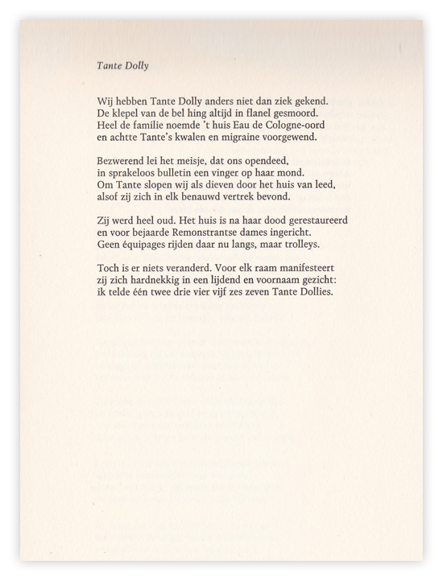

De dichter van deze week, is zoals die van vorige week, het zwijgen opgelegd door de opkomst van de Vijftigers. Het gaat om Hans Edinga ( pseudoniem van Hans Heidstra, 1918-1980). Voor zijn eerste bundel kreeg hij een reisbeurs in 1952. Hij dichtte traditioneel, hij werd de hekkensluiter van de (vooroorlogse) Forumgeneratie genoemd. Ernst en luchtigheid wisselen zich af in zijn werk, er is vaak een ironische ondertoon. Eind jaren vijftig ging hij meer recensiewerk doen. Ook werkte hij voor de omroep als filmcriticus en religieus deskundige (hij had theologie gestudeerd). Daarnaast deed hij veel vertaalwerk zowel van boeken als voor de televisie. Hij heeft bijvoorbeeld de hele vertaling van de schier eindeloze soap “Peyton Place” verzorgd. Zijn literaire activiteit kwam op een laag pitje te staan. Dit had enerzijds te maken met de veranderde tijdsgeest die zijn werk minder in trek deed zijn, anderzijds moest hij een bijdrage leveren aan de gezinsfinanciën door de genoemde activiteiten. Een voorbeeld van de meer luchtige soort, bijna een cabarettekst, is het gedicht van de week uit de bundel " Meer raven dan rozen " uit 1975.

